AS02.03.Generando alternativas de reubicación de productos
AD-TF
Histórico de Revisiones
Esta sección contiene la información de los cambios que se realizaron en este documento.
Versión | Fecha | Autor | Descripción
1.0 | 12/11/2011 | PL | Creación del documento
1.1 | 19/11/2011 | GB | Agregado de BO al diagrama de secuencia
1.2 | 27/11/2011 | NK | Incorporación de Diagrama de CU

Indice
1. Objetivo 4
2. Actores 4
3. Precondiciones y Pos-condiciones 4
4. Flujo de Eventos 4
5. Requisitos Especiales y/o No Funcionales 5
6. Reglas de Negocio 5
7. Diagrama de Secuencia 6
8. Pantalla 6
9. Aceptación 7

Objetivo
Proponer la reasignación de los productos a los sectores según la demanda de los mismos en el último mes.

Actores
Actor Principal
Sistema
Actores intervinientes
Actor | Relación con el CU
Sistema | Calcula la demanda de los productos en el último mes, y propone su reubicación en el depósito correspondiente
Supervisor de depósito | Recibe trimestralmente el informe, con el cual podrá mejorar la eficiencia al momento de preparar los pedidos, ya que el sistema le propondrá, a partir de la demanda de los artículos, mejorar su ubicación dentro del depósito

Precondiciones y Pos-condiciones
Precondiciones
Pos-condiciones
Se genera el reporte de alternativas de ubicación de los productos y se envía al supervisor de depósito

Flujo de Eventos

Diagrama de Caso de Uso
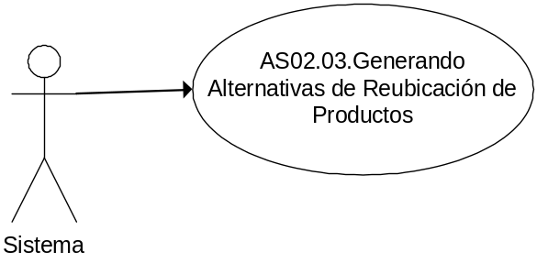

Curso de acción Normal
Actor | Sistema
 | - Recupera todos los productos
 | - Por cada producto verifica las cotizaciones confirmadas que incluyan al producto en el último mes
 | - Ordena los productos por la demanda que tuvieron en el último mes
 | - El sistema propone la asignación a los sectores más convenientes según su demanda
 | - Envía el reporte

Curso de acción Alternativo
Paso-Nro | Descripción de alternativa

Requisitos Especiales y/o No Funcionales

De Operación
De Tecnología
Servicio Exchange.
Frecuencia
Cada 3 meses

Reglas de Negocio
N/A

Diagrama de Secuencia

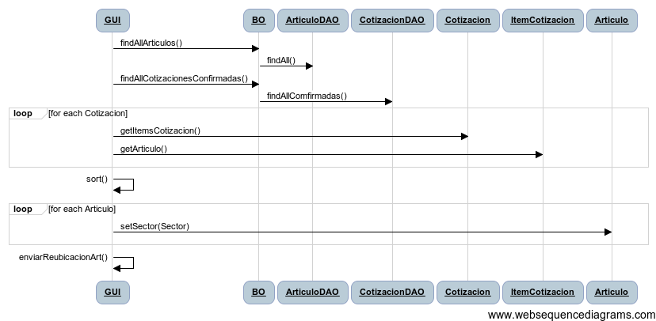

Pantalla
No Aplica – Se envía reporte vía mail con el siguiente formato:

Deposito 1, Sectores:
Sector 1, Artículos:
RS001, Aspersor Rainshow 001
RS002, Aspersor Rainshow 002

Aceptación

Aprobador por | Fecha

Revisado por | Fecha
Gabriel Brunacci | 13/11/2011
Dora Vazquez | 24/11/2011

